“ЦИКЛОН-05М”
Комплект приборов для измерения электромагнитных излучений

Комплект приборов предназначен для измерения среднеквадратических значений магнитной индукции и напряженности низкочастотных электромагнитных полей вблизи различных технических средств, в том числе компьютеров, при контроле норм в области охраны природы, безопасности труда и населения в соответствии с государственными стандартами (ГОСТ Р 50948-96) и санитарными нормами (СанПиН 2.2..2.542-96).
В состав комплекта входят: измеритель переменных электрических полей ИЭП-05 и измеритель переменных магнитных полей ИМП-05, измеритель электростатического поля ИЭСП-01.
Приборы выполнены в унифицированном корпусе размером 175∗81∗45 мм.
Приборы размещены в пластмассовом кейсе, что делает их особенно удобными при аттестации рабочих мест по условиям труда. Электропитание может осуществляться как от элементов питания типа “Корунд” напряжением 9В, так и от сети 220 В 50 Гц с помощью внешнего источника питания БПИ-02.
Измеритель переменных электрических полей ИЭП-05
(№ в Госреестре 17288-98)
Диапазоны частот измеряемых сигналов:
Полоса I : 5 Гц - 2 КГц
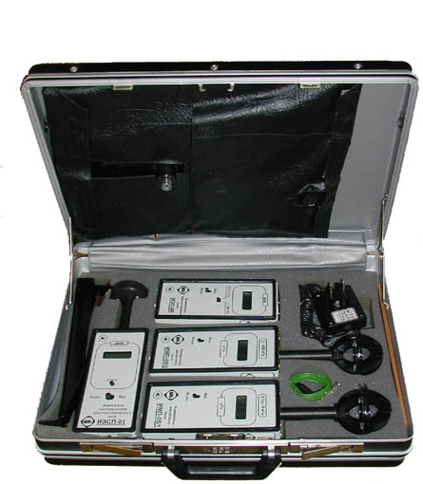
Полоса II : 2КГц - 400 КГц
Уровни измеряемой напряженности переменного электрического поля
Полоса I 10-200 В/м
Полоса II 1-20 В/м
Основная погрешность измерения - не более 20%.
Масса с дисковой антенной - не более 0,9 кГ.
Комплектуется дипольной антенной для измерения напряженности поля в свободном пространстве и дисковой антенной (D=300 мм) для измерений электрических полей компьютеров по ГОСТ Р 50949-96.
Измеритель переменных магнитных полей ИМП-05
(№ в Госреестре №17289-98)
Состоит из двух блоков - ИМП-05/1 и ИМП-05/2 .
Диапазоны частот измеряемых сигналов:
ИМП-05/1 5 Гц - 2 КГц
ИМП-05/2 2КГц - 400 КГц

Диапазон измерения
ИМП-05/1 100-2000 нТл
ИМП-05/2 10-200 нТл Основная погрешность измерения - не более 20%.
Масса каждого из блоков - не более 0,75 кГ.
Отличительная особенность - измерение магнитной индукции изотропной антенной в реальном времени, что существенно упрощает процесс измерения.

Измеритель электростатического поля ИЭСП-01
(№ в Госреестре 17663-98)
Прибор ИЭСП-01 предназначен для измерения эквивалентного электростатического потенциала на поверхности экрана монитора, при сертификационных испытаниях и контроле норм по электромагнитной безопасности.
Диапазон измерения 1 ... 180 кВ /м
Основная погрешность измерения - не более 10 %
Комплект поставки: измеритель напряженности электростатического поля ИЭСП-01;
кронштейн с диском D=200 мм для измерения электростатического потенциала экрана по СанПиН 2.2..2.542-96;
пластина измерительная 500∗500 мм * для измерения по ГОСТ Р 50949-96 .
* - поставляется по отдельному заказу

За дополнительной информацией обращаться по адресу:
http://www.ionization.ru/
+7(8432)638194 (тел. / факс) +7(8432)536000 (сотовый) Айдар Туктагулов

